Лабораторная работа №2

Операционные системы

Дмитрий Юрьевич Дымченко

Содержание

# 1 Цель работы

Изучить идеологию и применение средств контроля версий.

Освоить умения по работе с git.

# 2 Задание

Создать базовую конфигурацию для работы с git.

Создать ключ SSH.

Создать ключ PGP.

Настроить подписи git.

Зарегистрироваться на Github.

Создать локальный каталог для выполнения заданий по предмету.

# 3 Выполнение лабораторной работы

Установка git и gh командами dnf install git и dnf install gh (рис. [1]).

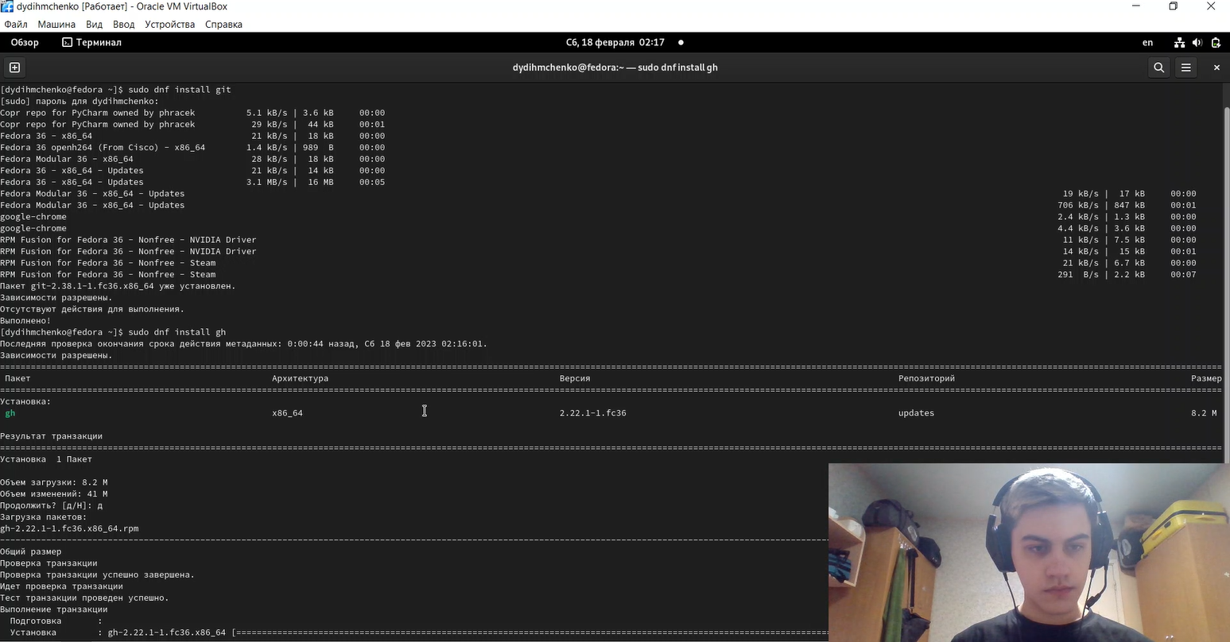

Figure 1: Установка git и gh

Произведем базовую настройку git. (рис. [2])

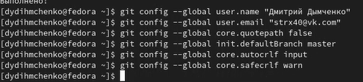

Figure 2: Базовая настройка git

Генерируем ssh-ключи командами ssh-keygen -t rsa -b 4096 и ssh-keygen -t ed25519 (рис. [3]), (рис. [4])

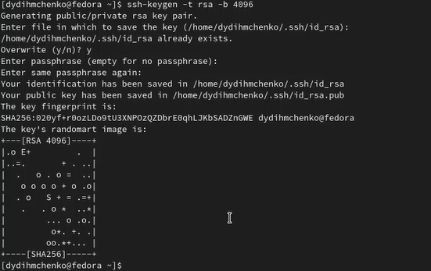

Figure 3: Генерация ssh-ключей

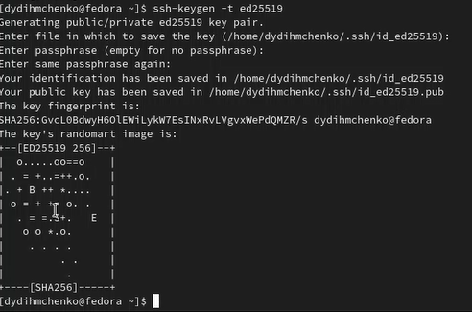

Figure 4: Генерация ssh-ключей

Далее генерируем gpg-ключ командой gpg –full-generate-key (рис. [5]).

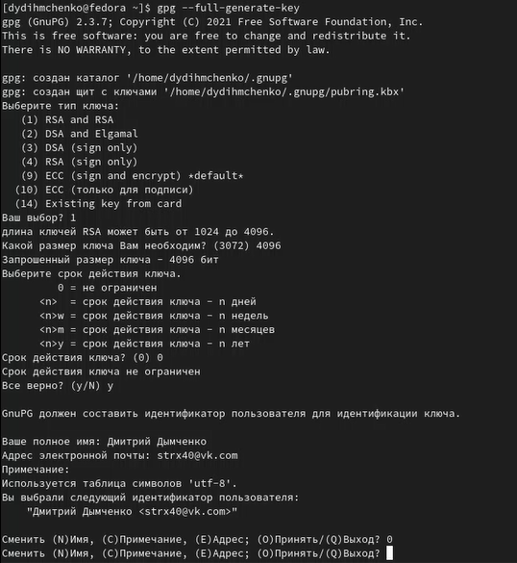

Figure 5: Генерация gpg-ключа

Привяжем gpg-ключ к учетной записи Github (рис. [6]).

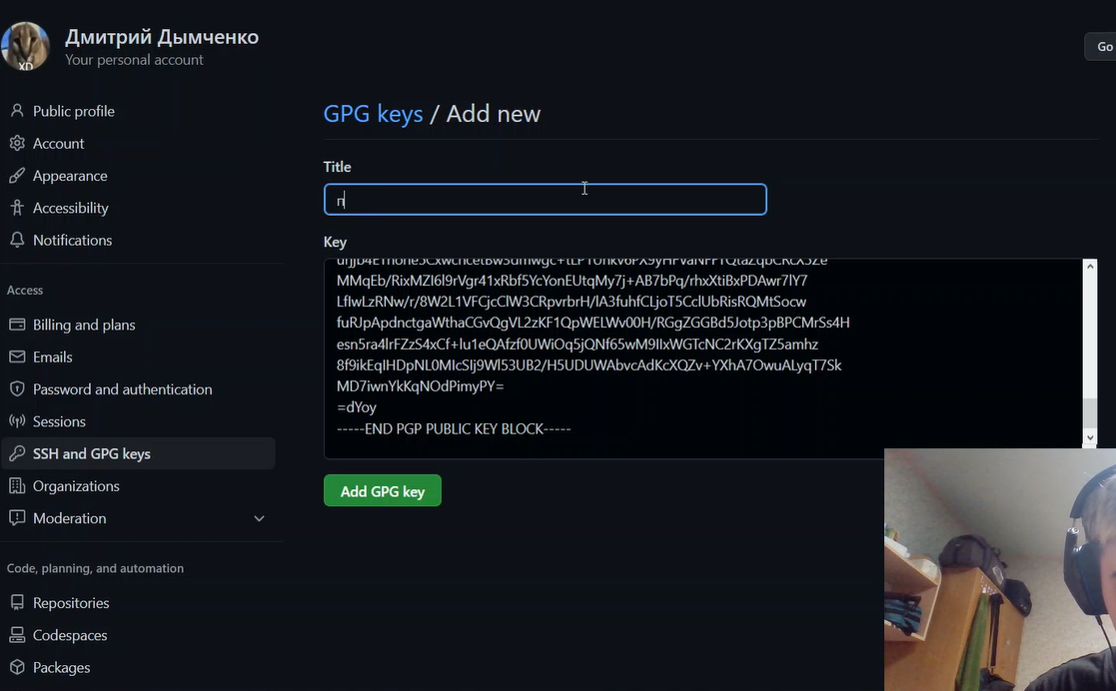

Figure 6: Привязка gpg-ключа

Настраиваем автоматические подписи коммитов git (рис. [7]).

Figure 7: Настройка коммитов

Figure 7: Настройка коммитов

Авторизуемся в Github через консоль (рис. [8]).

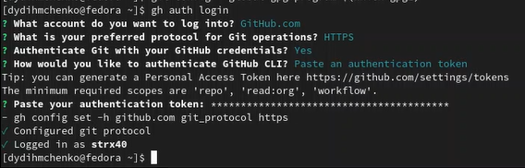

Figure 8: Авторизация

Создаем шаблон рабочего пространства (рис. [9]).



Figure 9: Создание шаблона

Клонируем репозиторий (рис. [10]).

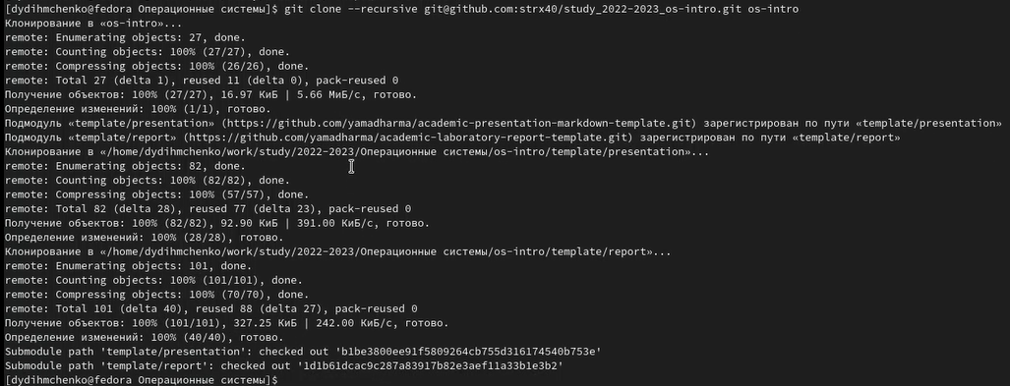

Figure 10: Клонирование репозитория

Проводим настройку каталога курса (рис. [11]), (рис. [12]).

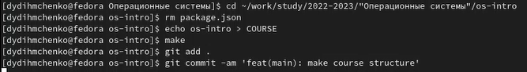

Figure 11: Настройка каталога курса

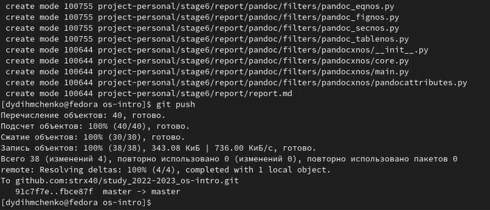

Figure 12: Настройка каталога курса

# 4 Ответы на контрольные вопросы

1. Что такое системы контроля версий (VCS) и для решения каких задач они предназначаются? Это программное обеспечение для облегчения работы с изменяющейся информацией. VCS позволяет хранить несколько версий одного и того же документа, при необходимости возвращаться к более ранним версиям, определять, кто и когда сделал то или иное изменение, и многое другое.
2. Объясните следующие понятия VCS и их отношения: хранилище, commit, история, рабочая копия. Хранилище (repository), или репозитарий, — место хранения всех версий и служебной информации. Commit («(трудовой) вклад», не переводится) — синоним версии; процесс создания новой версии. История – место, где сохраняются все коммиты, по которым можно посмотреть данные о коммитах. Рабочая копия – текущее состояние файлов проекта, основанное на версии, загруженной из хранилища.
3. Что представляют собой и чем отличаются централизованные и децентрализованные VCS? Приведите примеры VCS каждого вида. Централизованные VCS: одно основное хранилище всего проекта и каждый пользователь копирует себе необходимые ему файлы из этого репозитория, изменяет и, затем, добавляет свои изменения обратно. Децентрализованные VCS: у каждого пользователя свой вариант (возможно не один) репозитория.
4. Опишите действия с VCS при единоличной работе с хранилищем.
5. Опишите порядок работы с общим хранилищем VCS.
6. Каковы основные задачи, решаемые инструментальным средством git? Git — это система управления версиями. У Git две основных задачи: первая — хранить информацию о всех изменениях в вашем коде, начиная с самой первой строчки, а вторая — обеспечение удобства командной работы над кодом.
7. Назовите и дайте краткую характеристику командам git. git –version (Проверка версии Git) git init (Инициализировать ваш текущий рабочий каталог как Git-репозиторий) git clone https://www.github.com/username/repo-name (Скопировать существующий удаленный Git-репозиторий) git remote (Просмотреть список текущих удалённых репозиториев Git) git remote -v (Для более подробного вывода) git add my_script.py (Можете указать в команде конкретный файл). git add . (Позволяет охватить все файлы в текущем каталоге, включая файлы, чье имя начинается с точки) git commit -am “Commit message” (Вы можете сжать все индексированные файлы и отправить коммит). git branch (Просмотреть список текущих веток можно с помощью команды branch) git –help (Чтобы узнать больше обо всех доступных параметрах и командах) git push origin master (Передать локальные коммиты в ветку удаленного репозитория).
8. Приведите примеры использования при работе с локальным и удалённым репозиториями.
9. Что такое и зачем могут быть нужны ветви (branches)? Ветки нужны, чтобы несколько программистов могли вести работу над одним и тем же проектом или даже файлом одновременно, при этом не мешая друг другу. Кроме того, ветки используются для тестирования экспериментальных функций: чтобы не повредить основному проекту, создается новая ветка специально для экспериментов.
10. Как и зачем можно игнорировать некоторые файлы при commit? Игнорируемые файлы — это, как правило, артефакты сборки и файлы, генерируемые машиной из исходных файлов в вашем репозитории, либо файлы, которые по какой-либо иной причине не должны попадать в коммиты.

# 5 Выводы

В ходе выполнения лабораторной работы я познакомился с принципами работы системы контроля версий, а также освоил некоторые умения работы с git.